
UNIVERSIDAD SALESIANA DE BOLIVIA
INGENIERIA DE SISTEMAS


MATERIA : ANALISIS Y DISEÑO DE SISTEMAS II

DOCENTE : LIC. ELISA ARIZACA

NOMBRES : CASTRO QUISPE CATIA
MIRANDA CORTEZ CAMILO
MOLLO CHAMBILLA IRENE
YAHUASI QUISPE DAVNE

SEMESTRE : 6 - A 1

LA PAZ – BOLIVIA
2010
DIAGRAMA DE COLABORACIÓN – GRUPO 2

DEFINICIÓN

¿Qué en diagrama de colaboración?
Diagrama de colaboración o interacción destaca la organización estructural de los objetos que envían y reciben mensajes, explicando gráficamente cómo los objetos interactúan a través de mensajes para realizar las tareas.

¿En qué consiste?

Consiste en un conjunto de objetos y sus relaciones, incluyendo los mensajes que se puedes enviar y recibir entre ellos.

Objetivo

- Explicar gráficamente cómo los objetos interactúan a través de mensajes para realizar las operaciones.

- Mostrar explícitamente las relaciones de los roles.

- Implementar las asociaciones del diagrama de clases mediante el paso de mensajes de un objeto a otro (Dicha implementación es llamada "enlace").

¿Qué representa?

Representa un diagrama de clases que contiene roles de clasificadores y asociaciones. Los roles de clasificador y los de asociación describen la configuración de los objetos y de los enlaces que pueden ocurrir cuando se ejecuta una instancia de la colaboración.

DEPENDENCIA

¿De qué artefactos depende su construcción?

Los diagramas de colaboración no pueden prepararse si no se generan antes los siguientes artefactos:

- Modelo conceptual.- que comprende los conceptos, objetos del sistema.

- Contratos de operación del sistema.- a partir del cual se identifican las responsabilidades y poscondiciones.

- Casos de uso reales.- en los que se describen con precisión, el proceso a realizarse.
- Diagrama de estado.- Este diagrama muestra la secuencia de los estados de un objeto durante su ciclo de vida

Casos de uso:
- expandidos
- esenciales
Diagramas de casos de uso
Modelo conceptual
Glosario
Diagramas de secuencia del sistema
Contratos de operación
Diagramas de estado
Casos de uso:
- reales
Diagramas de interacción
Diagramas de clase de diseño
Diagramas de paquete de arquitectura
Esquema de base de datos
Ventanas y reportes
Métodos
Definiciones de clase y de interfaz
SQL
Casos de prueba

Dependencia de los artefactos durante la fase de construcción.

¿Qué otros artefactos se generan a partir de él?

A partir de los diagramas de colaboración se puede obtener: Mensajes, Objetos, Etc. como se puede observar en el siguiente grafico.

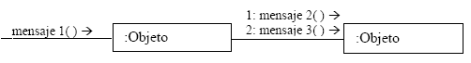

¿En que etapa se realiza su construcción?

El diagrama de colaboración se implementa en la etapa de diseño cuando estamos diseñando la implementación de las relaciones.

Ciclo de desarrollo
Perfeccionamiento del plan
Sincronización de artefactos
Análisis
Diseño

Construcción
Prueba
a. en paralelo con los diagramas de interacción.
b. orden variable
1. Definir los casos reales de uso.
4. Definir los diagramas de interacción.
2. Definir los reportes, la interfaz del usuario, y las storyboards.
5. Definir los diagramas de clases de diseño. a
3. Perfeccionar la arquitectura del sistema. b
6. Definir el esquema de la base de datos.

NOTACION

- Representación gráfica de las clases y de las instancias

Para representar una clase se utiliza el rectángulo, con el nombre de la clase dentro. Para representar una instancia, se utiliza el mismo símbolo, sólo que el nombre se subraya y se le antepone dos puntos. Para representar una instancia específica se usa el mismo símbolo, sólo se antecede un nombre de instancia:
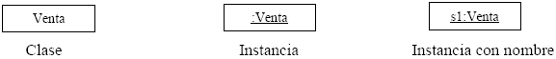

- Representación gráfica de los vínculos

(Enlace) es una trayectoria de conexión entre dos instancias, clases, instancia, clase, etc., a lo largo del cual pueden fluir los mensajes.
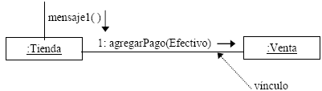

- Representación gráfica de los mensajes

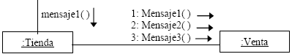
Los mensajes entre objetos se representan identificándolos con un nombre, utilizando una flecha que indica la dirección del mensaje y situada sobre un vínculo.

- Representación gráfica de los parámetros

Los parámetros pueden anotarse dentro de paréntesis después del nombre del mensaje, es opcional incluir o no el tipo de parámetro en cuestión.
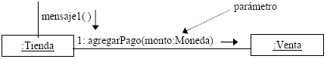

- Representación gráfica del mensaje de devolver valor

Puede incluirse un valor de retorno anteponiéndole al mensaje un nombre de variable de esa instrucción y un operador de asignación (‘:=’). Es opcional mostrar el tipo del valor de retorno
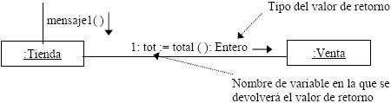

Sintaxis de los mensajes

El UML cuenta con una sintaxis estándar para los mensajes:

No. de secuencia de mensaje: Nombre de variable de retorno:= Nombre de mensaje (parámetro: tipo de parámetro) : tipo de retorno

- Representación gráfica de mensajes a si mismos

Se utiliza un vínculo consigo mismo, donde el mensaje fluye a lo largo del vínculo
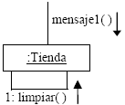

- Representación gráfica de la iteración

La iteración se indica posponiendo un asterisco (*) al número de secuencia, lo que significa que dentro de un ciclo, el mensaje va a ser enviado repetidamente al receptor.
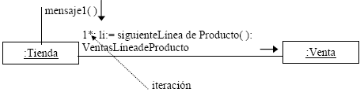

Se puede incluir también una cláusula de iteración que indique los valores de recurrencia.
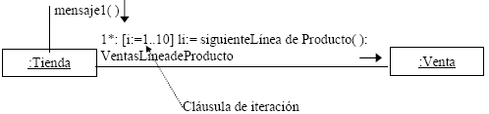

- Representación gráfica de la creación de instancias

El mensaje de creación de instancia es crear, el mensaje crear puede contener parámetros, que son valores iníciales. En Java, de este modo se indican parámetros de constructores.

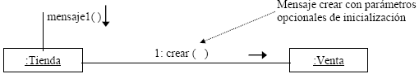

- Representación gráfica de la secuencia del número de los mensajes

El orden de los mensajes se indica con un número de secuencia:
- El primer mensaje no se numera
- El orden y el anidamiento de los mensajes siguientes se realiza considerando dos números.
Uno indica el número del mensaje de entrada y el siguiente el número del mensaje de salida.
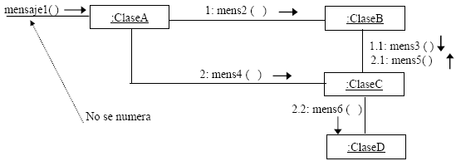

- Representación gráfica de los mensajes condicionales

Un mensaje condicional se indica posponiendo al número de la secuencia una cláusula condicional entre corchetes, parecido a la cláusula de iteración. El mensaje se envía sólo si la cláusula se evalúa como verdadera.
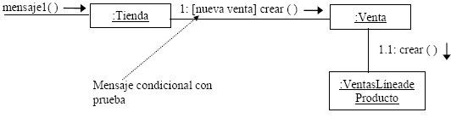

- Representación gráfica de trayectorias condicionales mutuamente excluyentes

En este caso es necesario modificar las expresiones de la secuencia con una letra de la trayectoria condicional, lo que indicará que tanto 1a como 1b pueden ejecutarse después del mensaje que les antecede
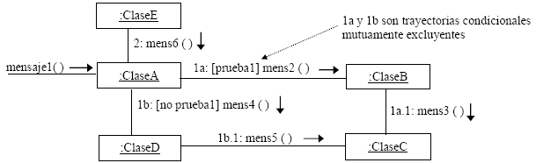

- Representación gráfica de las colecciones

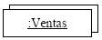
Un multiobjeto, o conjunto de instancias, se representa por un grupo de rectángulos

- Representación gráfica de los mensajes dirigidos a multiobjetos
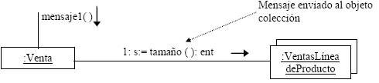

Mensajes dirigidos a un multiobjeto y a un elemento:

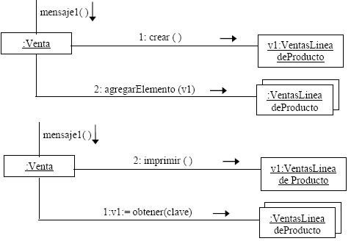

- Representación gráfica de los mensajes dirigidos a un objeto clase

Los mensajes pueden ser dirigidos a la propia clase y no a una instancia, con el fin de llamar los métodos de la clase.
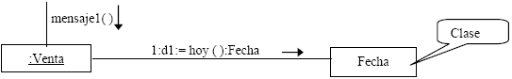

En consecuencia es necesario subrayar los nombres de las instancias, cuando se desea denotar una instancia, ya que si no se hace puede interpretarse como mensaje dirigido a clase.

CONSTRUCCION DEL DIAGRAMA DE COLABORACION

1. Elabore un diagrama por cada operación del sistema durante el ciclo actual .

- En cada mensaje del sistema, dibuje un diagrama incluyéndolo como mensaje inicial.

2. Si el diagrama se torna complejo, divídalo tomando en cuenta las actividades que involucra cada operación.

3. Diseñe un sistema de objetos interactivos que realicen las tareas, usando como punto de partida las responsabilidades del contrato de operación, las pos condiciones y la descripción de casos de uso.

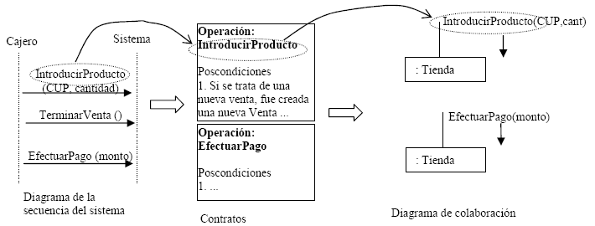
Ejemplo:
La relación entre los artefactos incluye lo siguiente:
- Los casos de uso indican los eventos del sistema que se muestran explícitamente en los diagramas de su secuencia.
- En los contratos se describe la mejor conjetura inicial sobre las operaciones del sistema.
- Las operaciones del sistema representa mensajes y éstos originan diagramas que explican gráficamente cómo los objetos interactúan para llevar a cabo las funciones requeridas.

EJEMPLO

Ejemplo1: matricula un alumno a la universidad
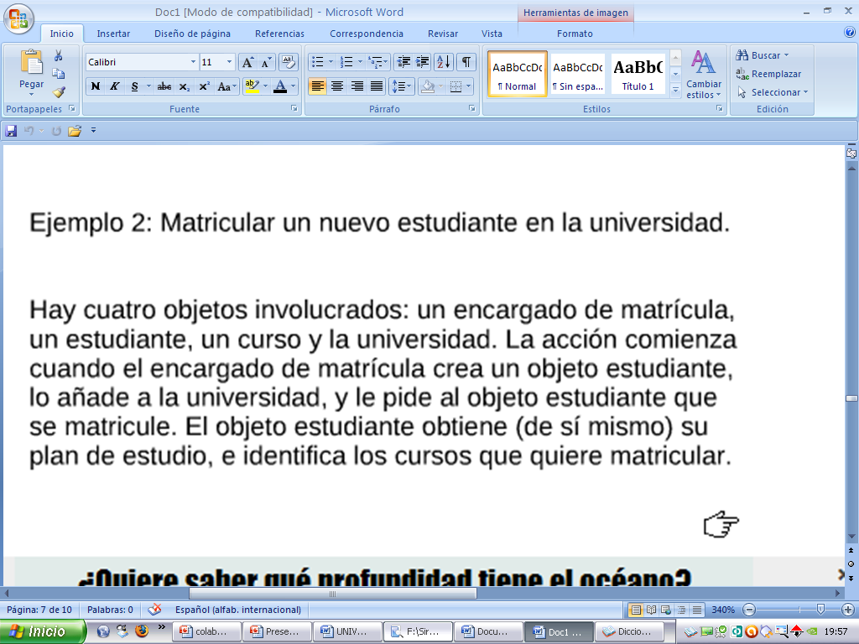
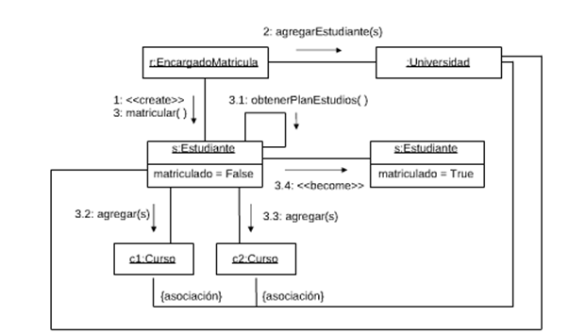
Ejemplo2: Diagrama de secuencias
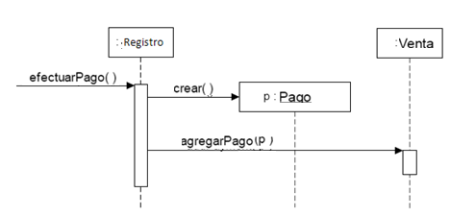
Diagrama de colaboración
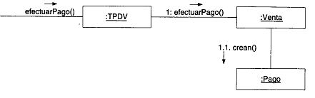

BIBLIOGRAFIA
http://www.slideshare.net
http://www.Luis A_ Guerrero - CC40B.mht
http://www.La Güeb de Joaquín - UML - Diagramas de interacción.mht

CUENTIONARIO
¿Qué es diagrama de colaboración?
Diagrama de colaboración o interacción destaca la organización estructural de los objetos que envían y reciben mensajes, explicando gráficamente cómo los objetos interactúan a través de mensajes para realizar las tareas.

¿En qué consiste?
Consiste en un conjunto de objetos y sus relaciones, incluyendo los mensajes que se puedes enviar y recibir entre ellos.
¿De qué artefactos depende el diagrama de colaboración?
- Modelo conceptual
- Contratos de operación del sistema
- Casos de uso reales

¿En qué etapa de un proyecto se puede utilizar el diagrama de colaboración?
En la etapa de diseño, cuando estamos diseñando la implementación de las relaciones.

